ESPERIMENTO TENSIONE LED
Paolo Bianchessi 3ic 01/12/2021

Schematico circuito
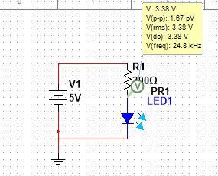

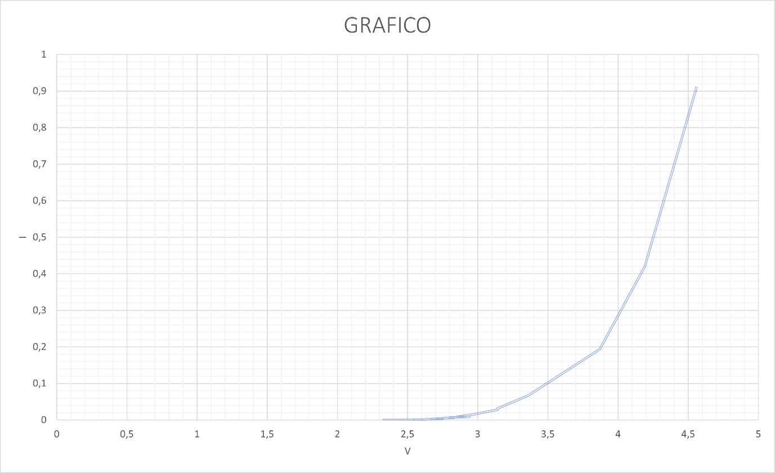
Grafico con la variazione corrente in funzione del voltaggio del circuito

si può notare che la funzione che lega corrente e voltaggio è un ramo di parabola.

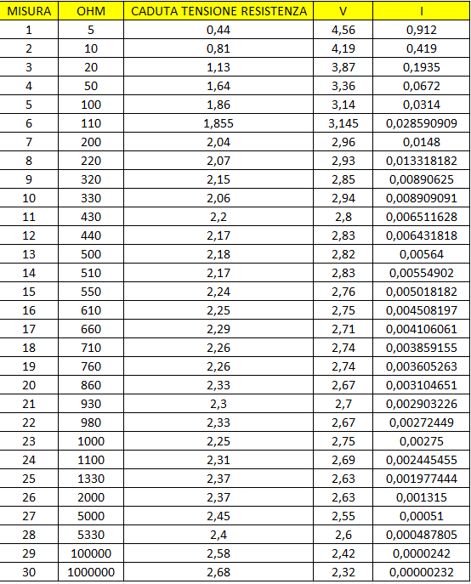
Dati e misure rilevate e calcolate

